Chiều ngày 01/04/2026, Trường THPT Phạm Văn Nghị đã tổ chức Lễ phát động “Đợt cao điểm ôn thi tốt nghiệp THPT năm 2026”. Với tinh thần “Tận tâm – Tận lực – Tự tin”, thầy và trò nhà trường đã sẵn sàng bước vào giai đoạn nước rút đầy quyết tâm.
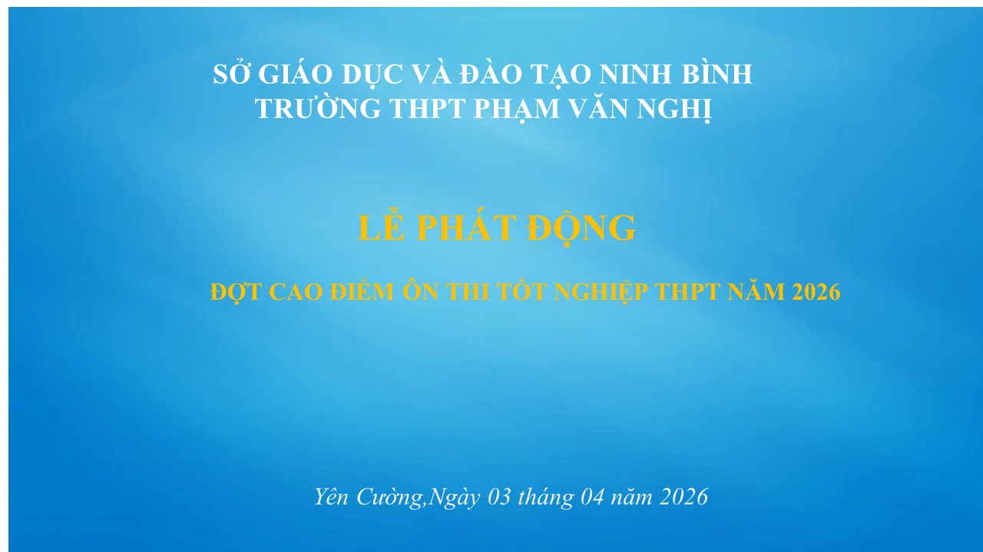
Tại hội nghị, đồng chí Nguyễn Hà Trung – Bí thư Chi bộ, Hiệu trưởng nhà trường đã triển khai Kế hoạch số 102/KH-PVN ngày 03/04/2026 của trường THPT Phạm Văn Nghị về việc phát động “Đợt cao điểm ôn thi tốt nghiệp THPT năm 2026” với những bước đi chiến lược nhằm nâng cao chất lượng kết quả thi tốt nghiệp THPT năm 2026, cụ thể các nhiệm vụ trọng tâm sau:
1. Tăng cường hiệu quả ôn tập:
Tập trung đổi mới phương pháp ôn tập, rèn kỹ thuật xử lý đề và phân bổ thời gian khoa học. Hệ thống câu hỏi được biên soạn sát thực tế, bám sát cấu trúc của Bộ GDĐT và nguồn dữ liệu từ Sở GDĐT Ninh Bình. Dạy học phân hóa đối tượng học sinh và hướng dẫn học sinh tự học hiệu quả.
2. Khai thác kho học liệu số:
Học sinh sẽ được tiếp cận hệ thống bài giảng trực tuyến (livestream, video) miễn phí từ đội ngũ giáo viên cốt cán cấp tỉnh. Nội dung trải dài từ rà soát kiến thức nền tảng đến các chuyên đề chuyên sâu, đặc biệt hỗ trợ sát sao nhóm học sinh có nguy cơ chưa đạt để đảm bảo mục tiêu đỗ tốt nghiệp 100%. Bên cạnh đó, giáo viên dạy sẽ hướng dẫn học sinh khai thác các phần mềm miễn phí và có phí để luyện tập.
3. Tăng cường phối hợp đồng bộ giữa các lực lượng:
Hội nghị cũng xác định rõ vai trò và nhiệm vụ của các tổ chức, cá nhân:
+ Giáo viên chủ nhiệm lớp 12: Tăng cường quản lý sĩ số, duy trì kỷ cương, nền nếp học tập
+ Đoàn Thanh niên: Đẩy mạnh công tác tuyên truyền, động viên tinh thần và hỗ trợ tâm lý cho học sinh. Quyết tâm hoàn thành thắng lợi nhiệm vụ
+ Giáo viên dạy: Phát huy tinh thần trách nhiệm “Tất cả vì học sinh thân yêu”

Bên cạnh việc đẩy mạnh tinh thần tự học của học sinh, nhà trường duy trì kết nối xuyên suốt với cha mẹ học sinh để cập nhật kết quả học tập, đồng thời phối hợp chăm sóc sức khỏe và ổn định tâm lý cho các sĩ tử.
Cũng trong buổi Lễ phát động, các thầy cô dạy lớp 12 đã ký cam kết nâng cao chất lượng kết quả thi tốt nghiệp THPT năm 2026 với các chỉ tiêu: 100% đỗ tốt nghiệp; điểm trung bình tốt nghiệp tăng ít nhất 5 bậc so với năm 2025; số lượng điểm 9 trở lên.
Tinh thần “Tận tâm trong giảng dạy – Tận lực trong học tập – Tự tin bước vào phòng thi” đã trở thành lời cam kết mạnh mẽ của toàn thể cán bộ, giáo viên và học sinh trường THPT Phạm Văn Nghị. Với sự chuẩn bị bài bản và tinh thần quyết thắng, thầy và trò nhà trường đã sẵn sàng cho một mùa thi thành công rực rỡ.

